Relatório do Projeto 1

Exercício 1
A abordagem utilizada foi a seguinte: primeiro foi realizada a ordenação das n cargas. Os critérios de ordenação são: os volumes são ordenados de forma decrescente. Se houver um ou mais volumes iguais, a carga que tiver menor ID será priorizada. Após isso, são retornadas as p primeiras cargas.
Para a ordenação foi utilizado o algoritmo QuickSort, pois ele funciona bem dentro da faixa de valores que a quantidade de cargas pode assumir (tanto para os valores pequenos quanto para os grandes).
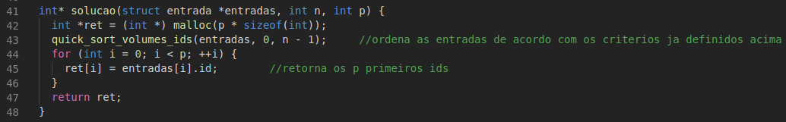
Figura 1: trecho de código da solução do primeiro exercício.
Então, como pode-se observar na figura acima, a complexidade do algoritmo é composta pela complexidade da alocação do vetor de inteiros (que é constante, logo é O(c)), mais a complexidade do QuickSort que é em média O(nlog(n)), mais a complexidade da atribuição dos elementos, que não é O(n) e sim, O(p), que é o número de cargas que cada motorista pode transportar. Então a complexidade fica:

Mas como p é sempre menor que ou igual a n, então no pior caso (onde p = n), a complexidade O(nlog(n)) ainda seria maior que O(p) = O(n) e que O(c). Logo, a complexidade da solução se resume à complexidade da ordenação em si:

Exercício 2
Para fazer o exercício 2 era necessário inicialmente utilizar o BubbleSort para ordenar os hobbies de cada usuário. Isso foi necessário, pois o próprio problema foi posto dessa forma (quanto menor as trocas adjacentes do BubbleSort, maior a afinidade). A fim de não modificar a lista de hobbies de cada usuário, dentro do código do BubbleSort é feita uma cópia do vetor e a cópia é que é ordenada. Como a complexidade do BubbleSort é O(h²) e a complexidade de uma cópia de um vetor é O(h) (onde h é o número de hobbies de cada usuário), então a complexidade da ordenação continua sendo O(h²). Após cada ordenação é retornado o número de inversões feitas.
Como pode ser visto na figura acima, temos uma complexidade O(c) para as linhas 70 a 72. Logo após elas, a ordenação e a atribuição do número de inversões já são feitas em um loop de modo que o vetor que guarda esses números é chamado inversoes. Visto que essa atribuição é feita n vezes, onde n é o número de usuários, então a complexidade desse loop é O(n)*O(h²) = O(n*h²).
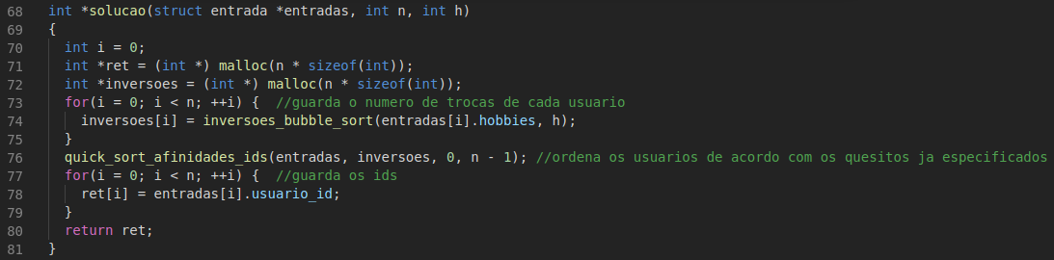
Figura 2: trecho de código da solução do segundo exercício.
Logo após isso, é feita uma ordenação da lista de usuários de acordo com o número de inversões (em ordem crescente). Como essa ordenação é feita usando o QuickSort, então a complexidade é O(nlog(n)).
Por fim, os ID’s dos n primeiros usuários são guardados em um vetor que é retornado. Então temos uma complexidade O(n). Considerando todos esses termos, temos:

Visto que não se pode estabelecer uma ordem de quem será maior que quem entre n e h, então a complexidade vai depender de quem é maior. Se n >> h, então a complexidade fica:
, pois O(c), O(n) e O(nh²) serão menores que O(nlog(n)).
Porém, se n << h, então a complexidade é:
, pois O(c), O(n) e O(nlog(n)) serão menores que O(nh² ) e nh² ≈ h².
Agora, se n e h forem relativamente do mesmo tamanho, então a complexidade é:

Exercício 3
No exercício 3, foi feita primeiro uma análise dos jogos para atribuir os pontos aos respectivos times. Foi necessária uma iteração pelo vetor ‘entradas’, logo, complexidade O(m). É, também, preenchido o vetor de retorno com os times em ordem crescente, de forma que sendo o vetor de times ‘ret’ e o vetor de pontos ‘team_points’, temos que o time
ret[x] terá a quantidadade de pontos team_points[x].

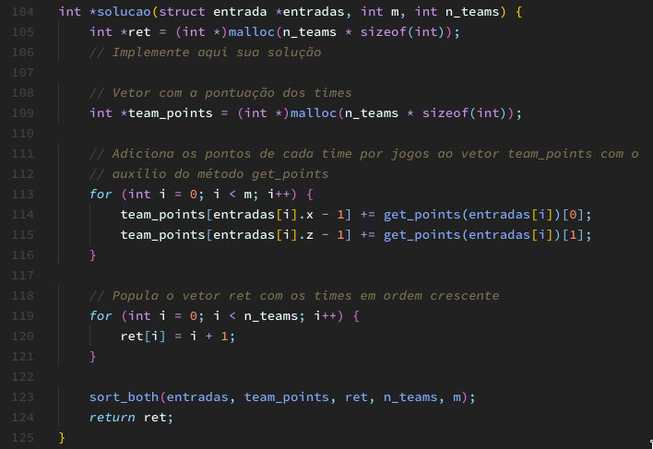Figura 3: trecho de código da solução do terceiro exercício.
Em seguida, esse vetor com o resultado final de cada time é ordernado inversamente utilizando o algoritmo de QuickSort. Ele fica ordernado de forma inversa pois o time com maior quantidade de pontos deve vir primeiro, fazendo com que os pontos fiquem em ordem decrescente. Como os vetores ‘ret’ e ‘team_points’ devem andar paralelamente, quando uma troca é feita no team_points, ela é feita também no ret, para que eles estejam “espelhados”. Complexidadade do QuickSort:
Durante o QuickSort, porém, existe uma comparação sendo feita no caso de empate que itera pelas partidas para fazer a média de cestas de um time. Essa iteração tem complexidade de O(m). O que deixaria nosso QuickSort da forma: .
Temos então na complexidade final:

Como ,

Exercício 4
Para o exercício 4, primeiro os itens foram ordenados usando um QuickSort padrão, o que nos dá a complexidade:
E em seguida é feita uma busca binária nos itens, utilizando as consultas dos clientes. Cada busca tem a complexidade:
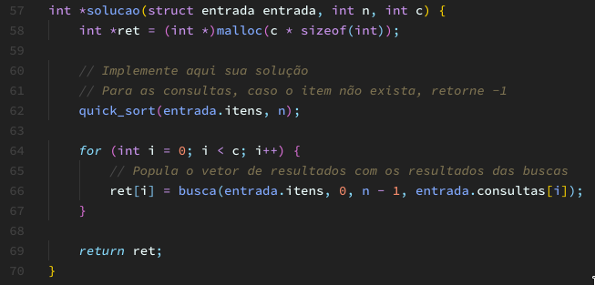 Figura 4: trecho de código da solução do quarto exercício.
Temos que a complexidade final é:

Onde c pode ser ignorado caso seja muito menor que n, tornando-se irrelevante para o cálculo.

